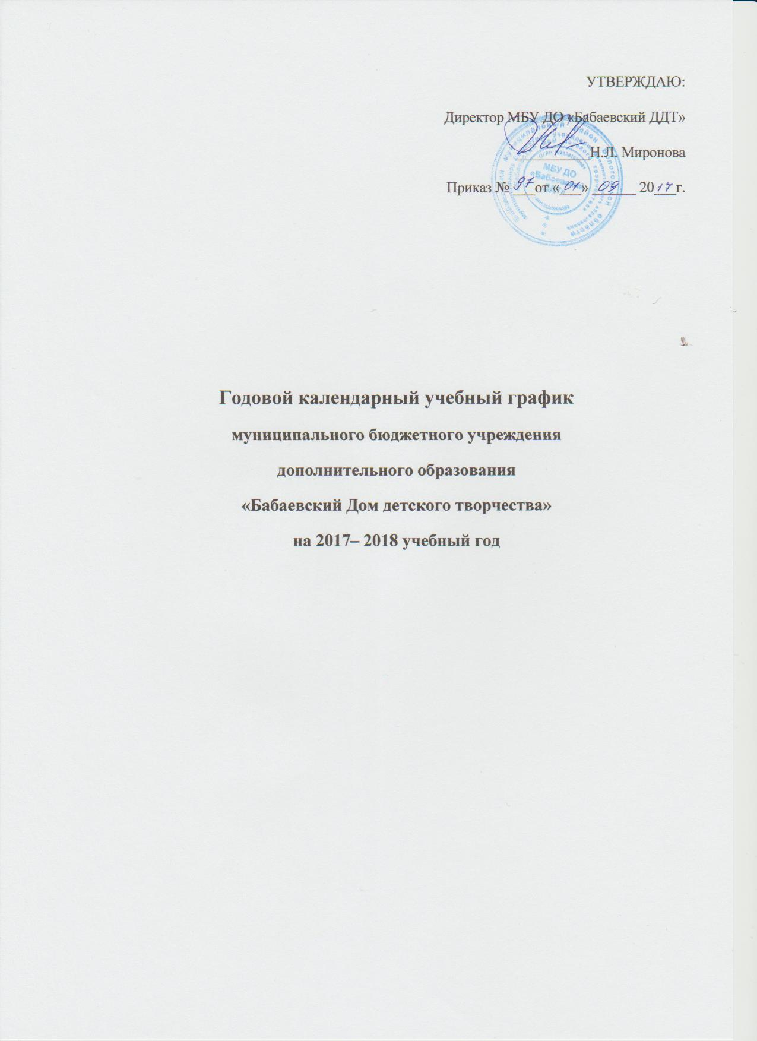
Пояснительная записка
Годовой календарный учебный график муниципального бюджетного учреждения дополнительного образования «Бабаевский Дом детского творчества» (далее - ДДТ) является документом, регламентирующим организацию образовательного процесса в учреждении. Годовой календарный учебный график в полном объёме учитывает индивидуальные, возрастные, психофизические особенности обучающихся и отвечает требованиям охраны их жизни и здоровья. Учреждение в установленном законодательством Российской Федерации порядке несет ответственность за реализацию в полном объеме дополнительных образовательных программ в соответствии с годовым календарным учебным графиком.
- Нормативно-правовая база
Нормативно-правовую базу календарного учебного графика ДДТ составляют:
1. Закон Российской Федерации «Об образовании в Российской Федерации» от 29.12. 2012 № 273 – ФЗ.
2. Федеральный закон «Об основных гарантиях прав ребёнка в Российской Федерации» от 24.07 1998 г.;
3. Постановление Главного государственного санитарного врача Российской Федерации от 4 июля 2014 г. N 41 г. Москва "Об утверждении СанПиН 2.4.4.3172-14 "Санитарно-эпидемиологические требования к устройству, содержанию и организации режима работы образовательных организаций дополнительного образования детей"
4. Лицензия на осуществление образовательной деятельности № 9327 от 13. 04.2017 г.;
5. Устав МБУ ДО «Бабаевский ДДТ» (в последней редакции от 21.12.2015 г.);
6. Локальные акты учреждения.

- Обучение в МБУ ДО «Бабаевский ДДТ»
- Обучение осуществляется в течение всего учебного года, включая каникулярное время.
- Промежуточная аттестация проводится в декабре, мае – июне - по итогам полугодия, учебного года. Итоговая аттестация проводится по окончании полного курса обучения по дополнительным общеобразовательным общеразвивающим программам.
III. Количество дополнительных образовательных программ, учебных групп, обучающихся по направлениям деятельности в 2017-2018 учебном году. Образовательный процесс в Учреждении реализуется через дополнительные образовательные программы по направленностям:
№ | Направления деятельности | Количество программ | Количество групп | Количество детей
1 | Художественная направленность | 14 | 45 | 449
2 | Социально-педагогическая направленность | 6 | 16 | 163
3 | Туристско-краеведческая направленность | 4 | 9 | 89
4 | Естественнонаучная направленность | 3 | 3 | 33
5 | Техническая направленность | 4 | 7 | 66
 | Всего: | 31 | 80 | 800

- Регламент образовательного процесса
- Продолжительность учебной недели – 6 дней.
2. Продолжительность учебных занятий:
- одного учебного занятия хореографических коллективов для воспитанников 1 года обучения – 30 минут, перерыв между учебными занятиями -10 минут;
- одного учебного занятия по дополнительным общеобразовательным общеразвивающим программам – 40 минут, перерыв между учебными занятиями – 10 минут;
- одного учебного занятия по дополнительным общеобразовательным общеразвивающим программам для детей с ОВЗ – 30 минут, перерыв между учебными занятиями – 10 минут.
3. По каждому курсу разработаны программы, составленные в соответствии с принятыми нормативами:
- 36 часов – при занятиях по 1 часу 1 раз в неделю;
- 72 часа – при занятиях по 1 часу 2 раза в неделю;
- 108 часов - при занятиях по 2 и 1 часу 2 раза в неделю;
- 144 часа – при занятиях по 2 часа 2 раза в неделю;
- 216 часов – при занятиях по 2 часа 3 раза в неделю.
4. Режим занятий
Организация образовательного процесса регламентируется режимом обучения и воспитания, утверждённым директором ДДТ.
Расписание учебных занятий в объединениях составляют педагоги дополнительного образования с учетом пожеланий обучающихся, родителей (законных представителей) несовершеннолетних обучающихся, возрастных особенностей обучающихся и установленных санитарно- гигиенических норм и правил.
5. Количество учебных смен – 2
1 смена 08.00 – 13.00
2 смена 14.00 - 20.00
Режим работы объединений:
С понедельника по пятницу с 8.00 до 20.00;
Суббота с 10.00 до 16.00
6. Режим работы административного и педагогического персонала:
  - Администрация – с 08.00 до 17.00. Обеденный перерыв с 13.00 до 14.00 Выходной день – суббота, воскресенье.
  - Педагогический персонал - согласно режиму обучения и воспитания, утверждённому директором ДДТ.
7. Дополнительные дни отдыха:
04-06 ноября 2017
1-8 января 2018
23 февраля 2018
8-9 марта 2018
1-2 мая, 9 мая 2018
11-12 июня 2018

